Jarní bylinková pomazánka

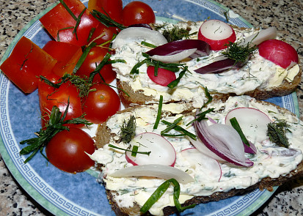

Suroviny
200 g Jaroměřického smetanového sýru (žervé)
130 g taveného sýra s pažitkou
8 očištěných ředkviček
1 krabička řeřichy
kopr
pažitka
1/2 červené cibule
1/2 bílé cibule
sůl
pepř

Postup přípravy receptu
- Sýry společně rozetřeme, přidáme nastrouhané ředkvičky.
- Bylinky nasekáme nadrobno, vložíme do pomazánky. Přidáme nadrobno nakrájené cibule. Dochutíme solí a pepřem. Promícháme a dáme na chvilku odležet.
- Mažeme na čerstvý, nejlépe celozrnný chléb a máme zdravou snídani nebo večeři.
(Zdroj: Internet)

